Урок 1.
- Элементы комбинаторики
- Непосредственные подсчеты:
    - Логический перебор. В случайном эксперименте симметричную монету бросают: а) дважды; б) трижды. Определите все возможные комбинации выпадения орла и решки.
    - Таблица вариантов. Сколько четных двузначных чисел можно составить из цифр 0, 1, 2, 5, 8, 9?
    - Полный граф. Андрей, Борис, Виктор и Григорий играли в шахматы. Каждый сыграл с каждым по одной партии. Сколько всего партий было сыграно?
    - Дерево. Антон, Борис и Василий купили 3 билет на футбольный матч на 1, 2 и 3-е места первого ряда. Сколькими способами они могут занять эти три места?
- Правило умножения. Если элемент множества А может быть выбран m способами, а элемент множества В – n способами, то упорядоченную пару (А, В) можно выбрать m$∙$n способами.
Пример: Сколько трехзначных чисел можно составить из цифр 1, 2, 3, 4, 5, если: а) цифры не повторяются; б) цифры могут повторяться?
- Правило сложения. Если элемент множества А может быть выбран m способами, а элемент множества В – n способами и множества А и В не пересекаются, то один из элементов множеств А или В можно выбрать m$+$n способами.
Пример. На тарелке лежит 8 яблок и 6 груш. Сколькими способами можно взять фрукт с тарелки?
- Перестановки. Перестановки – это комбинации из одних и тех же n различных элементов, отличающиеся только порядком их расположения. Число всех различных перестановок: $P_{n}=n!$
Пример. Сколькими способами можно обозначить вершины куба буквами A, B, C, D, E, F, G, H?
- Размещения. Размещения – это комбинации, составленные из n различных элементов по m элементов, которые отличаются либо составом элементов, либо их порядком. Число всех возможных элементов: $A_{n}^{m}=\frac{n!}{\left(n-m\right)!}$.
Пример. Сколько можно составить различных сигналов из 6 флажков разного цвета, взятых по 2?
- Сочетания. Сочетания – это комбинации, составленные из n различных элементов, взятых по m элементов, которые отличаются только составом элементов.
Пример. Сколькими способами читатель может выбрать 2 книжки из 5 имеющихся?
- Элементы теории вероятностей.
Определения:
Случайное событие – событие, которое может наступить в результате некоторого опыта, а может и не наступить.
События, которые нельзя разбить на более простые, называют элементарными (исходами, случаями).
Элементарные события, при которых наступает событие А, называют благоприятными для наступления события А.
Элементарные события, шансы наступления которых одинаковы, называют равновозможными.
Пусть при проведении n случайных опытов событие А наступило k раз. Тогда частотой события А называют отношение $\frac{k}{n}$.
Вероятностью Р события А называют отношение числа m исходов, благоприятных для наступления этого события, к общему числу n всех исходов. $P\left(A\right)=\frac{m}{n}$.
Сумма вероятностей всех элементарных событий случайного эксперимента равна 1.

Задачи.
Комбинаторика.
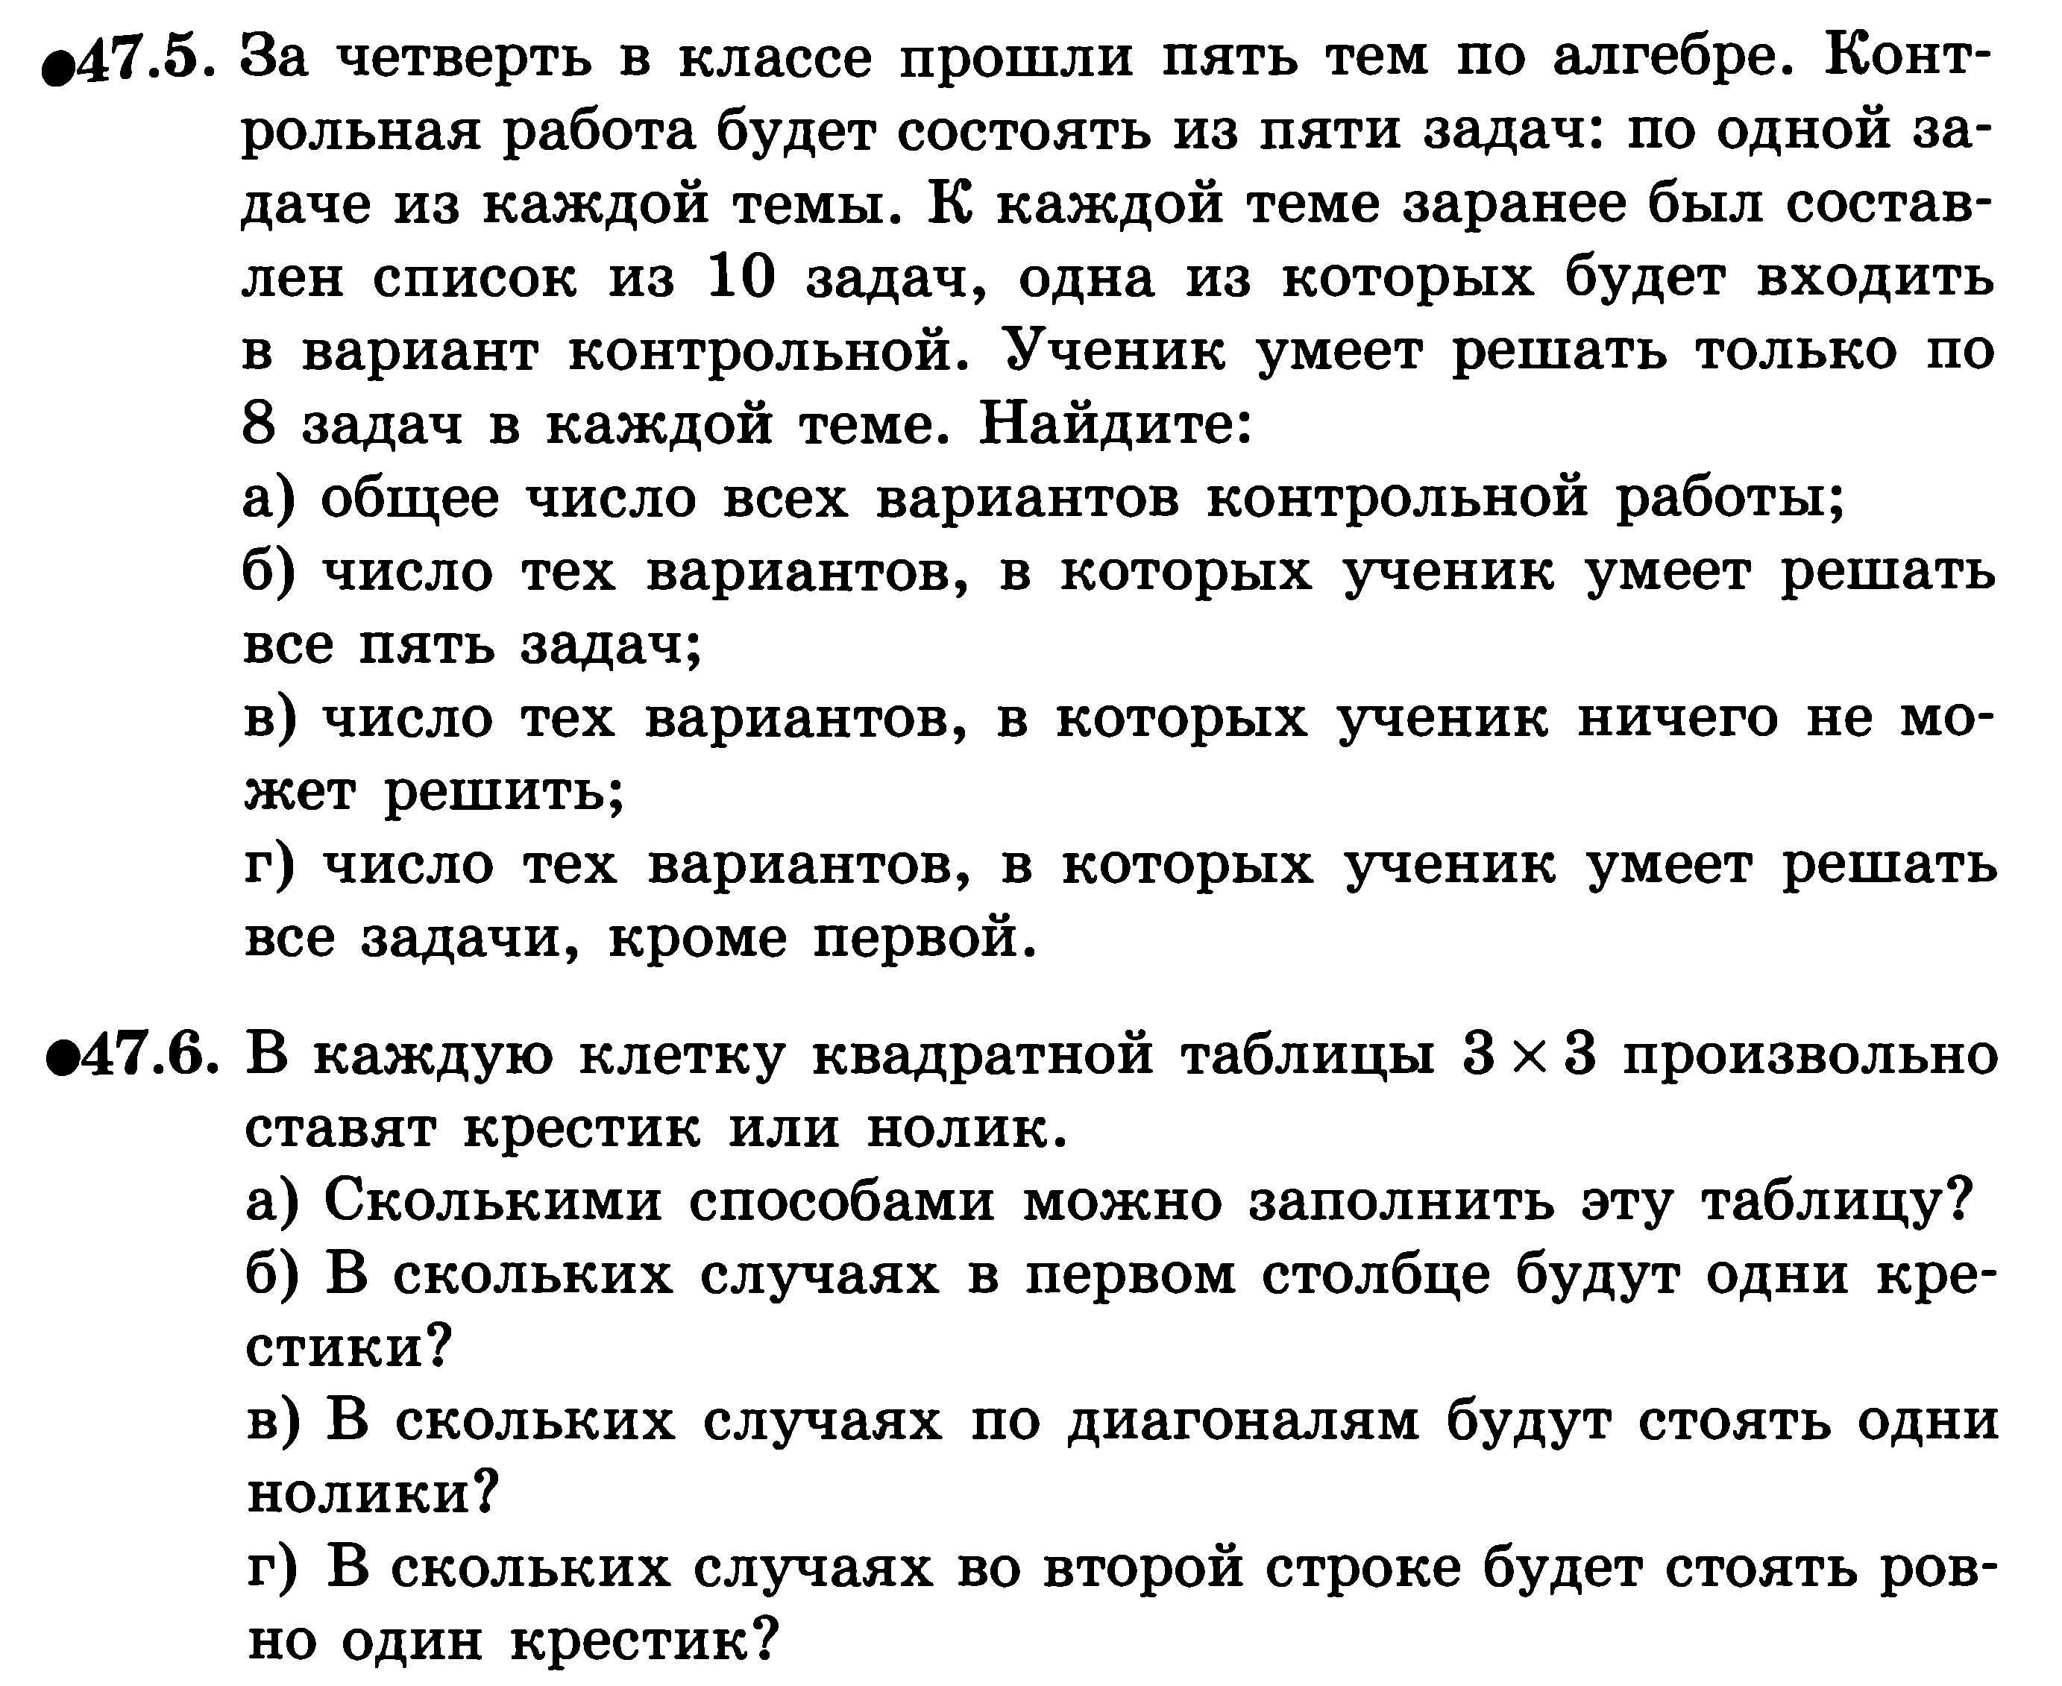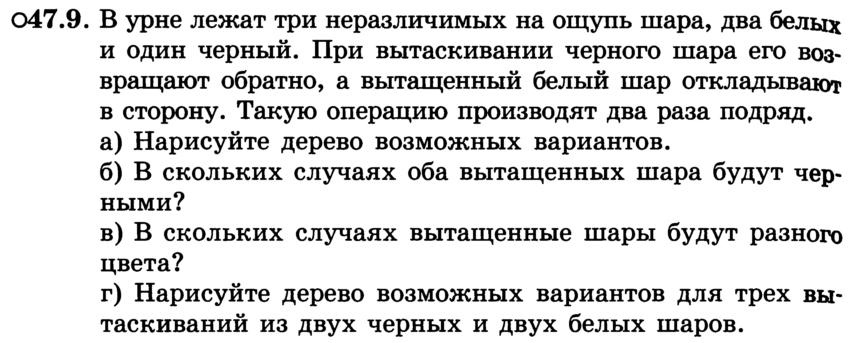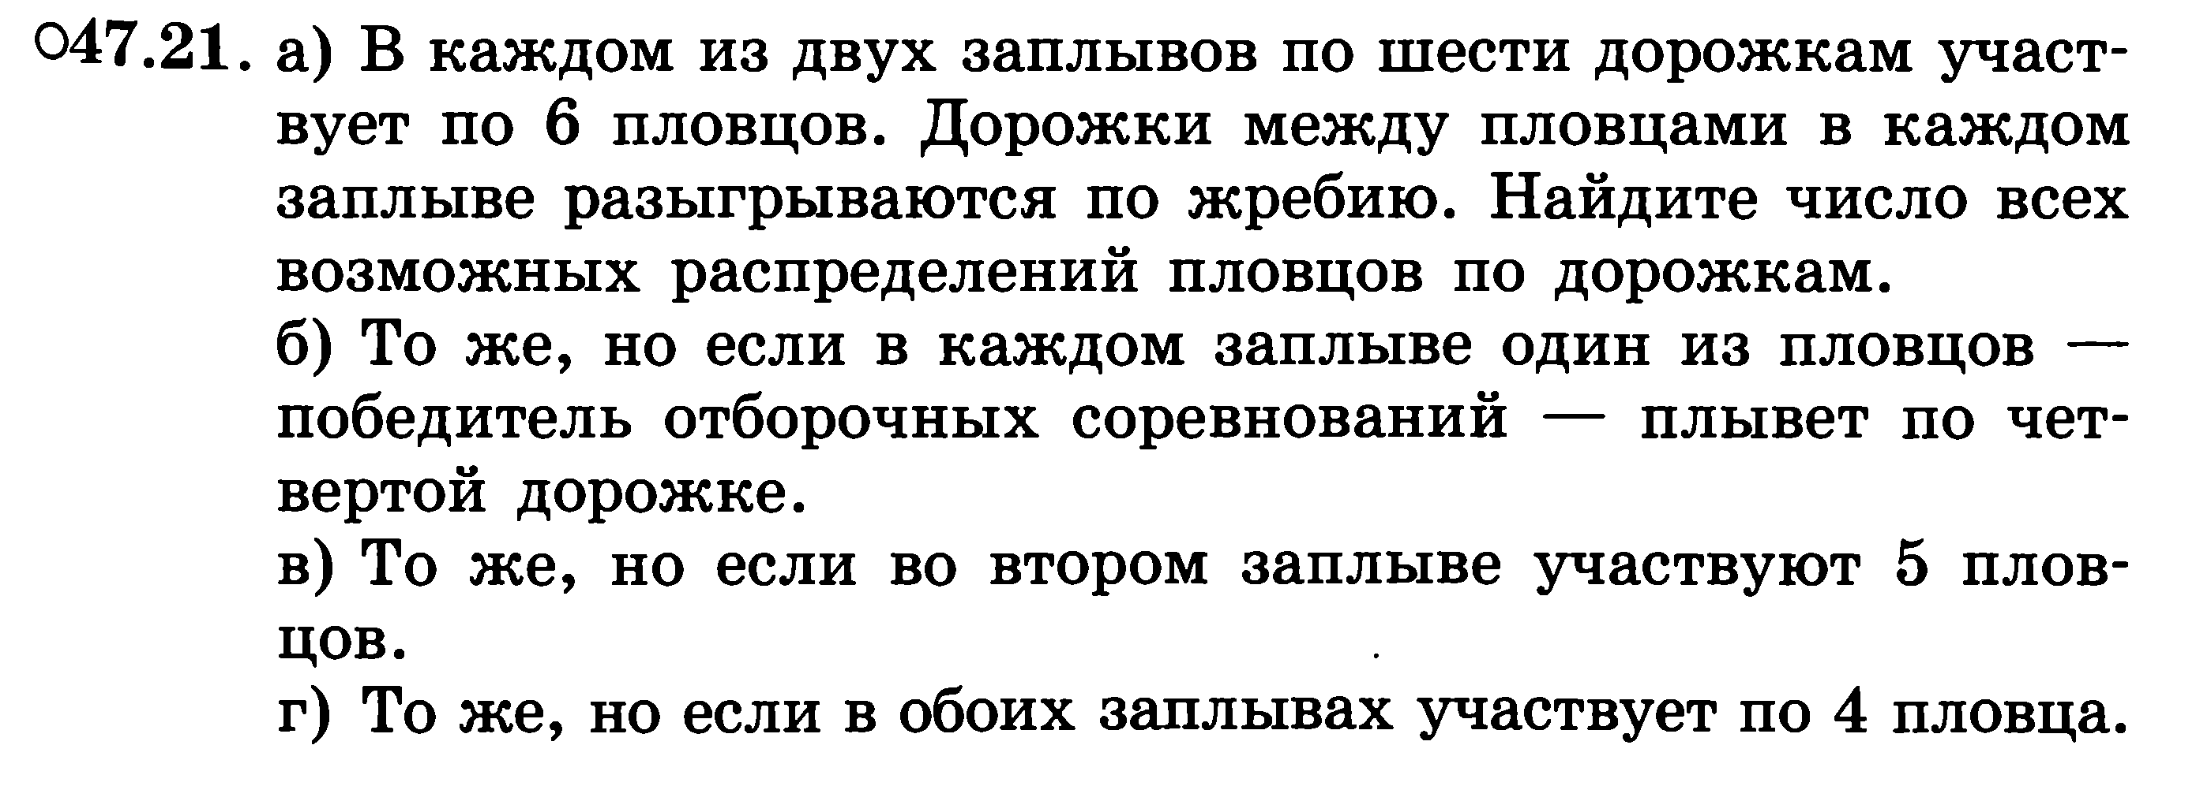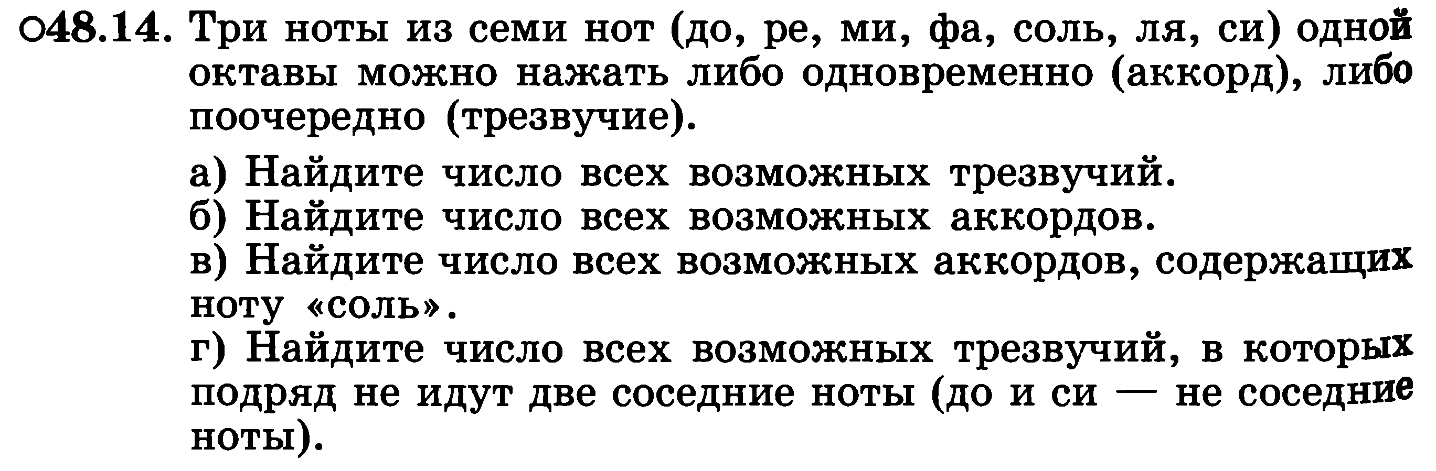
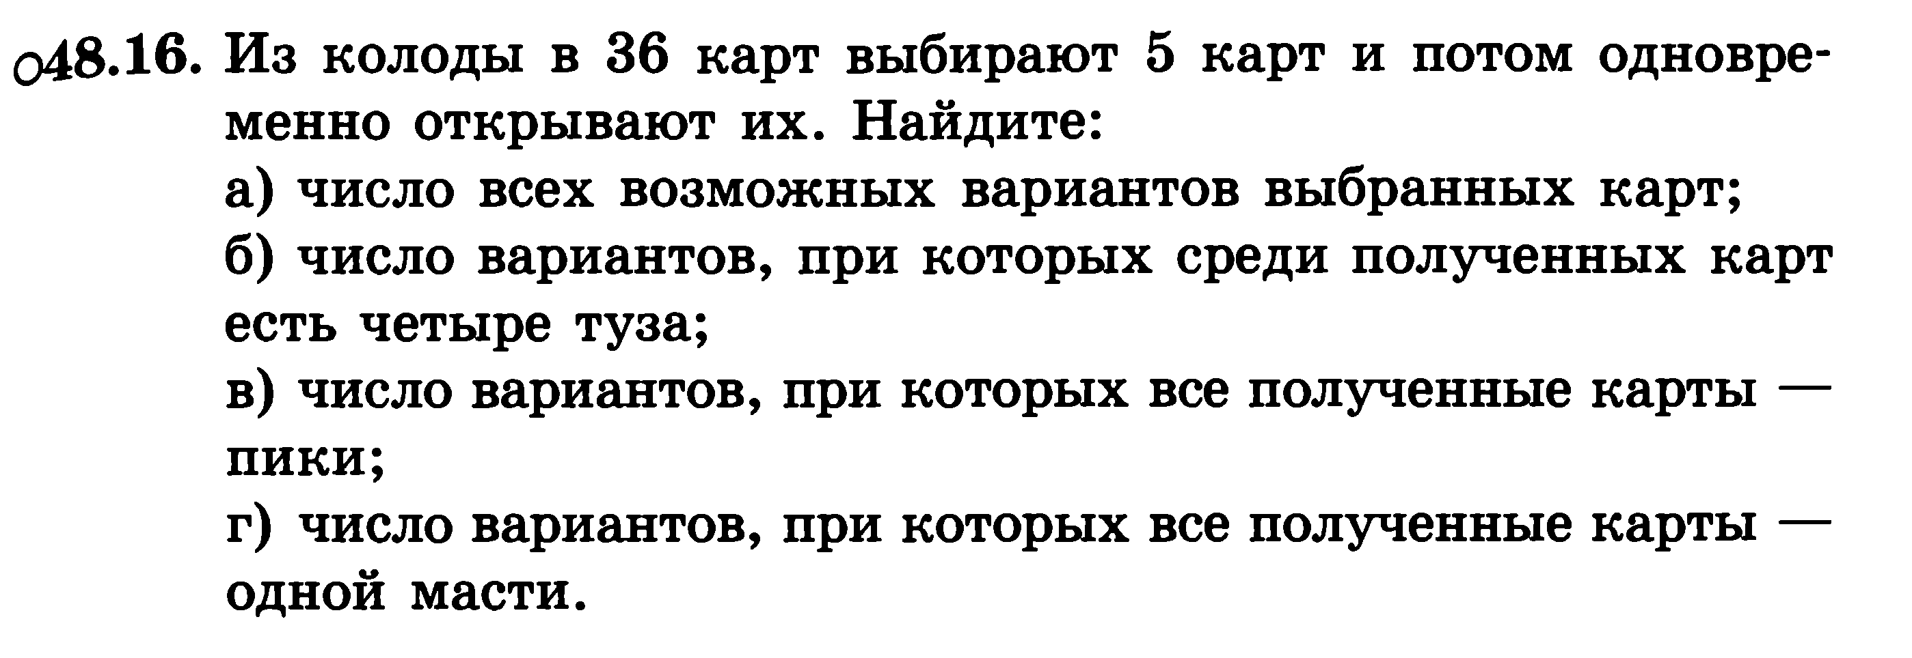
Классическое определение вероятности.
1.Из колоды в 36 карт одну за другой вытягивают две карты, не возвращая карту обратно. Какова вероятность того, что они одного цвета?
2. Вероятность того, что новый DVD-проигрыватель в течение года поступит в гарантийный ремонт, равна 0,045. В некотором городе из 1000 проданных DVD-проигрывателей в течение года в гарантийную мастерскую поступила 51 штука. На сколько отличается частота события «гарантийный ремонт» от его вероятности в этом городе?
3. В сборнике билетов по философии всего 45 билетов, в 18 из них встречается вопрос по Пифагору. Найдите вероятность того, что в случайно выбранном на экзамене билете школьнику не достанется вопроса по Пифагору.
4. В соревнованиях по толканию ядра участвуют 3 спортсмена из Чехии, 4 спортсмена из Словакии, 4
спортсмена из Австрии и 9 — из Швейцарии. Порядок, в котором выступают спортсмены, определяется жребием. Найдите вероятность того, что спортсмен, который выступает последним, окажется из Австрии.
5. На чемпионате по прыжкам в воду выступают 25
спортсменов, среди них 8 прыгунов из России и 9 прыгунов из Парагвая. Порядок выступлений определяется жеребьёвкой. Найдите вероятность того, что шестым будет выступать прыгун из Парагвая.
6. Перед началом первого тура чемпионата по теннису участников разбивают на игровые пары случайным образом с помощью жребия. Всего в чемпионате участвует 46 теннисистов, среди которых 19 участников из России, в том числе Ярослав Исаков. Найдите вероятность того, что в первом туре Ярослав Исаков будет играть с каким-либо теннисистом из России?
7. В среднем из 500 садовых насосов, поступивших в продажу, 4 подтекают. Найдите вероятность того,
что один случайно выбранный для контроля насос не подтекает.
8.Фабрика выпускает сумки. В среднем на 50 качественных сумок приходится пять сумок со скрытыми дефектами. Найдите вероятность того, что купленная сумка окажется качественной. Результат округлите до сотых.
9. На рок-фестивале выступают группы — по одной от каждой из заявленных стран. Порядок выступления определяется жребием. Какова вероятность того, что группа из Франции будет выступать после группы из Швеции и после группы из России? Результат округлите до сотых.
10. В группе туристов 20 человек. Их вертолётом в несколько приёмов забрасывают в труднодоступный район по 5 человек за рейс. Порядок, в
котором вертолёт перевозит туристов, случаен. Найдите вероятность того, что турист Ф. полетит вторым рейсом вертолёта.
11. Научная конференция проводится в 3 дня. Всего запланировано 40 докладов — в первый день
16 докладов, остальные распределены
поровну между вторым и третьим днями.
Порядок докладов определяется жеребьёвкой. Какова вероятность, что доклад профессора М. окажется запланированным на последний день конференции?
12. В случайном эксперименте симметричную монету бросают трижды. Найдите вероятность того, что орел выпадет ровно два раза.
13. В случайном эксперименте бросают три игральные кости. Найдите вероятность того, что в сумме
выпадет 7 очков. Результат округлите до сотых.
14. На фабрике керамической посуды 10% произведённых тарелок имеют дефект. При контроле
качества продукции выявляется 80% дефектных тарелок. Остальные тарелки поступают в продажу. Найдите вероятность того, что случайно выбранная при покупке тарелка не имеет дефектов. Результат
округлите до сотых.
15. В классе 16 учащихся, среди них два друга — Олег и Вадим. Класс случайным образом разбивают на 4 равные группы. Найдите вероятность то-
го, что Олег и Вадим окажутся в одной группе.

